Федеральное агентство связи
Северо-Кавказский филиал ордена Трудового Красного Знамени
федерального государственного бюджетного образовательного учреждения высшего образования
«Московский технический университет связи и информатики»
Кафедра «Информатика и вычислительная техника»

Допустить к защите
«___»__________2019 г.
_______Швидченко С.А.
(подпись, Фамилия, И.О.)

Курсовая работа
по дисциплине: «Методы и средства проектирования ИС»

Студент Гаврилов В.В.
Направление ИВТ
Группа ДП-31 Курс 3
Шифр ст. билета 17526
Дата « » декабря 2019 г.

Ростов-на-Дону
2019

Оглавление
ВВЕДЕНИЕ 3
ПРОЕКТИРОВАНИЕ БАЗЫ ДАННЫХ 4
Анализ предметной области. 4
Описание основных сущностей ПО. 4
СОЗДАНИЕ БАЗЫ ДАННЫХ 8
Создание пользователей и структуры базы данных 8
Создание таблиц базы данных 9
СОЗДАНИЕ ЗАПРОСОВ 18
Создание запросов на выборку. Отбор строк по условию 18
Создание многотабличных запросов. Запросы на соединение 20
Создание запросов на группировку, сортировку и изменение данных 23
Создание и управление представлениями 25
Основы программирования с помощью языка SQL 26
Создание, изменение, применение и удаление функций и хранимых процедур 28
СПИСОК ЛИТЕРАТУРЫ 31

ВВЕДЕНИЕ
Информационная система это система, которая используется для хранения, обработки и поиска информации. Основной целью информационной системы является обеспечение информацией пользователей. Результат работы информационной системы это информационная продукция, которая может быть представлена в том или ином виде.
Информационные системы могут быть классифицированы по архитектуре следующим образом:
- локальные;
- распределенные;
- файл-серверные;
- клиент-серверные.
В данной курсовой работе реализована информационная система клиент-серверного типа. Это означает, что СУБД и сама база данных будут находиться на сервере, а доступ к ним будет осуществляться посредством клиентского приложения.
Целью курсовой работы является закрепление на практике теоретического материала по дисциплине «Методы и средства проектирования информационных систем». В процессе выполнения курсовой работы реализована информационная система учета рейтинга преподавателей СКФ МТУСИ. Проект реализован с использованием реляционной СУБД MySQL.

ПРОЕКТИРОВАНИЕ БАЗЫ ДАННЫХ

Анализ предметной области.
Каждый преподаватель характеризуется фамилией, именем и отчеством, а также должностью, ученой степенью, ученым званием, кафедрой, статусом администратора и коэффициентом учебной деятельности. Также каждому преподавателю соответствуют наборы значений: НД, НП, ОД, ОП, Р.

Описание основных сущностей ПО.
В результате проведенного анализа предметной области базы данных «Рейтинг преподавателей» легко перечислить основные сущности этой БД. Так как на физическом уровне сущности соответствует таблица, то просто перечислим основные таблицы БД.
Список сущностей
№ | Название | Назначение
1 | Преподаватели | Описание преподавательского состава
2 | Должности | Перечень возможных должностей
3 | Ученые звания | Перечень возможных званий
4 | Ученые степени | Перечень возможных степеней
5 | Кафедры | Все кафедры ВУЗа
6 | Статусы администратора | Является ли преподаватель администратором, если да, то является ли глобальным.
7 | Коэффициент | Коэффициент учебной деятельности

Список атрибутов таблицы «Преподаватели»
Ключевое поле | Название | Назначение
ПК (первичный ключ) | Идентификатор преподавателя | Ключевое поле, предназначенное для однозначной идентификации каждой записи в таблице. Это значение однозначно определяет каждого преподавателя.
 | Фамилия
 | Имя
 | Отчество
ВК (внешний ключ) | Должность
ВК (внешний ключ) | Ученая степень
ВК (внешний ключ) | Ученое звание
 | Коэффициент
ВК (внешний ключ) | Факультет
ВК (внешний ключ) | Статус

Список атрибутов таблицы «Должности»Список сущностей
Ключевое поле | Название | Назначение
ПК (первичный ключ) | Идентификатор должности | Ключевое поле. Представляет собой первичный ключ.
 | Название должности

Список атрибутов таблицы «Степени»
Ключевое поле | Название | Назначение
ПК (первичный ключ) | Идентификатор степени | Ключевое поле. Представляет собой первичный ключ.
 | Название степени

Список атрибутов таблицы «Звания»
Ключевое поле | Название | Назначение
ПК (первичный ключ) | Идентификатор звания | Ключевое поле. Представляет собой первичный ключ.
 | Наименование звания

Список атрибутов таблицы «Должности»
Ключевое поле | Название | Назначение
ПК (первичный ключ) | Идентификатор должности | Ключевое поле. Представляет собой первичный ключ.
 | Название должности

Список атрибутов таблицы «Факультет»
Ключевое поле | Название | Назначение
ПК (первичный ключ) | Идентификатор факультета | Ключевое поле. Представляет собой первичный ключ.
 | Название факультета

Список атрибутов таблицы «Статусы»
Ключевое поле | Название | Назначение
ПК (первичный ключ) | Идентификатор статуса | Ключевое поле. Представляет собой первичный ключ.
 | Значение статуса

Список атрибутов таблицы «НД»
Ключевое поле | Название | Назначение
ПК, ВК | Идентификатор преподавателя | Ключевое поле. Представляет собой первичный ключ.
НД1 |  | Перечень значений

Список атрибутов таблицы «НП»
Ключевое поле | Название | Назначение
ПК, ВК | Идентификатор преподавателя | Ключевое поле. Представляет собой первичный ключ.
НП1-НП9 |  | Перечень значений

Список атрибутов таблицы «ОД»
Ключевое поле | Название | Назначение
ПК, ВК | Идентификатор преподавателя | Ключевое поле. Представляет собой первичный ключ.
ОД1-ОД10 |  | Перечень значений

Список атрибутов таблицы «ОП»
Ключевое поле | Название | Назначение
ПК, ВК | Идентификатор преподавателя | Ключевое поле. Представляет собой первичный ключ.
ОП1-ОП5 |  | Перечень значений

Список атрибутов таблицы «Р»
Ключевое поле | Название | Назначение
ПК, ВК | Идентификатор преподавателя | Ключевое поле. Представляет собой первичный ключ.
Р1-Р3 |  | Перечень значений

СОЗДАНИЕ БАЗЫ ДАННЫХ

Создание пользователей и структуры базы данных
Изучение операций, проводимых с базами данных.
Создаю базу данный rating_skf командой CREATE DATABASE rating_skf:
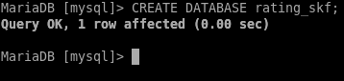

Командой SHOW DATABASES проверяю наличие созданной БД.
Из консоли вызываю команду sudo mysqldump -uroot -p rating_skf > dump.sql. В этой команде я делаю дамп базы данных rating_skf и сохраняю его в файл с именем dump.sql.
Создаю нового пользователя user1 командой CREATE USER 'user1'@'localhost' IDENTIFIED BY 'qwerty':
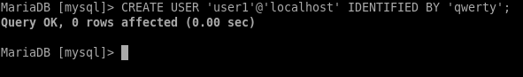
Даю этому пользователю все полномочия в базе данных rating_skf командой GRANT ALL PRIVILEGES ON rating_skf.* TO 'user1'@'localhost' WITH GRANT OPTION:
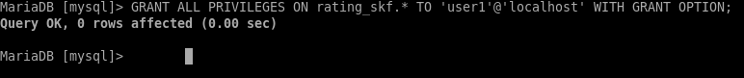
Аналогично, создаю еще одного нового пользователя user2 командой CREATE USER 'user2'@'localhost' IDENTIFIED BY 'ytrewq':
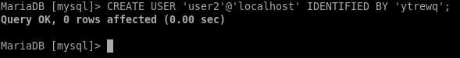
Даю этому пользователю INSERT и UPDATE в базе данных rating_skf командой GRANT INSERT, UPDATE ON rating_skf.* TO 'user2'@'localhost' WITH GRANT OPTION:
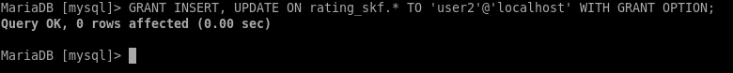

Листинг команд, использованных при выполнении работы:
CREATE DATABASE rating_skf;
SHOW DATABASES;
CREATE USER 'user1'@'localhost' IDENTIFIED BY 'qwerty';
GRANT ALL PRIVILEGES ON rating_skf.* TO 'user1'@'localhost' WITH GRANT OPTION;
CREATE USER 'user2'@'localhost' IDENTIFIED BY 'ytrewq';
GRANT INSERT, UPDATE ON rating_skf.* TO 'user2'@'localhost' WITH GRANT OPTION;

Создание таблиц базы данных
Создаем таблицы базы данных из задания, также создаем ключи, ограничения и связи:
CREATE TABLE `Degrees` (
`degree_id` TINYINT(50) UNSIGNED NOT NULL AUTO_INCREMENT,
`degree_title` varchar(60) NOT NULL,
PRIMARY KEY (`degree_id`)
) ENGINE=InnoDB DEFAULT CHARSET=utf8mb4;

CREATE TABLE `Departments` (
`department_id` TINYINT(50) UNSIGNED NOT NULL AUTO_INCREMENT,
`department_title` varchar(60) NOT NULL,
PRIMARY KEY (`department_id`)
) ENGINE=InnoDB DEFAULT CHARSET=utf8mb4;

CREATE TABLE `Positions` (
`position_id` TINYINT(50) UNSIGNED NOT NULL AUTO_INCREMENT,
`position_title` varchar(60) NOT NULL,
PRIMARY KEY (`position_id`)
) ENGINE=InnoDB DEFAULT CHARSET=utf8mb4;

CREATE TABLE `Statuses` (
`status_id` TINYINT(5) NOT NULL,
`status_title` varchar(60) NOT NULL,
PRIMARY KEY (`status_id`)
) ENGINE=InnoDB DEFAULT CHARSET=utf8mb4;

CREATE TABLE `Titles` (
`title_id` TINYINT(50) UNSIGNED NOT NULL AUTO_INCREMENT,
`title_title` varchar(60) NOT NULL,
PRIMARY KEY (`title_id`)
) ENGINE=InnoDB DEFAULT CHARSET=utf8mb4;

--==============================================================================

CREATE TABLE `Teachers` (
`id` int(11) NOT NULL AUTO_INCREMENT,
`last_name` varchar(60) NOT NULL,
`first_name` varchar(60) NOT NULL,
`patronymic` varchar(60) DEFAULT NULL,
`position` TINYINT(50) UNSIGNED NOT NULL DEFAULT '1',
`academic_degree` TINYINT(50) UNSIGNED NOT NULL DEFAULT '1',
`academic_title` TINYINT(50) UNSIGNED NOT NULL DEFAULT '1',
`coefficient` TINYINT(5) UNSIGNED NOT NULL DEFAULT '1',
`department` TINYINT(50) UNSIGNED NOT NULL DEFAULT '1',
`status` TINYINT(5) NOT NULL DEFAULT '0',
PRIMARY KEY (`id`),
CONSTRAINT `Teachers_ibfk_1` FOREIGN KEY (`position`) REFERENCES `Positions` (`position_id`) ON DELETE CASCADE,
CONSTRAINT `Teachers_ibfk_2` FOREIGN KEY (`department`) REFERENCES `Departments` (`department_id`) ON DELETE CASCADE,
CONSTRAINT `Teachers_ibfk_3` FOREIGN KEY (`academic_degree`) REFERENCES `Degrees` (`degree_id`) ON DELETE CASCADE,
CONSTRAINT `Teachers_ibfk_4` FOREIGN KEY (`academic_title`) REFERENCES `Titles` (`title_id`) ON DELETE CASCADE,
CONSTRAINT `Teachers_ibfk_5` FOREIGN KEY (`status`) REFERENCES `Statuses` (`status_id`) ON DELETE CASCADE
) ENGINE=InnoDB DEFAULT CHARSET=utf8;

--==============================================================================

CREATE TABLE `Auth` (
`teacher_id` int(11) NOT NULL,
`email` varchar(255) NOT NULL,
`password` varchar(255) NOT NULL,
PRIMARY KEY (`teacher_id`),
CONSTRAINT `Auth_ibfk_1` FOREIGN KEY (`teacher_id`) REFERENCES `Teachers` (`id`) ON DELETE CASCADE
) ENGINE=InnoDB DEFAULT CHARSET=utf8mb4;

--==============================================================================

CREATE TABLE `ND_table` (
`teacher_id` int(11) NOT NULL,
`nd1` TINYINT(50) UNSIGNED DEFAULT '0',
PRIMARY KEY (`teacher_id`),
CONSTRAINT `ND_table_ibfk_1` FOREIGN KEY (`teacher_id`) REFERENCES `Teachers` (`id`) ON DELETE CASCADE
) ENGINE=InnoDB DEFAULT CHARSET=latin1;

CREATE TABLE `NP_table` (
`teacher_id` int(11) NOT NULL,
`np1` TINYINT(50) UNSIGNED DEFAULT '0',
`np2` TINYINT(50) UNSIGNED DEFAULT '0',
`np3` TINYINT(50) UNSIGNED DEFAULT '0',
`np4` TINYINT(50) UNSIGNED DEFAULT '0',
`np5` TINYINT(50) UNSIGNED DEFAULT '0',
`np6` TINYINT(50) UNSIGNED DEFAULT '0',
`np7` TINYINT(50) UNSIGNED DEFAULT '0',
`np8` TINYINT(50) UNSIGNED DEFAULT '0',
`np9` TINYINT(50) UNSIGNED DEFAULT '0',
PRIMARY KEY (`teacher_id`),
CONSTRAINT `NP_table_ibfk_1` FOREIGN KEY (`teacher_id`) REFERENCES `Teachers` (`id`) ON DELETE CASCADE
) ENGINE=InnoDB DEFAULT CHARSET=latin1;

CREATE TABLE `OD_table` (
`teacher_id` int(11) NOT NULL,
`od1` TINYINT(50) UNSIGNED DEFAULT '0',
`od2` TINYINT(50) UNSIGNED DEFAULT '0',
`od3` TINYINT(50) UNSIGNED DEFAULT '0',
`od4` TINYINT(50) UNSIGNED DEFAULT '0',
`od5` TINYINT(50) UNSIGNED DEFAULT '0',
`od6` TINYINT(50) UNSIGNED DEFAULT '0',
`od7` TINYINT(50) UNSIGNED DEFAULT '0',
`od8` TINYINT(50) UNSIGNED DEFAULT '0',
`od9` TINYINT(50) UNSIGNED DEFAULT '0',
`od10` TINYINT(50) UNSIGNED DEFAULT '0',
PRIMARY KEY (`teacher_id`),
CONSTRAINT `OD_table_ibfk_1` FOREIGN KEY (`teacher_id`) REFERENCES `Teachers` (`id`) ON DELETE CASCADE
) ENGINE=InnoDB DEFAULT CHARSET=latin1;

CREATE TABLE `OP_table` (
`teacher_id` int(11) NOT NULL,
`op1` TINYINT(50) UNSIGNED DEFAULT '0',
`op2` TINYINT(50) UNSIGNED DEFAULT '0',
`op3` TINYINT(50) UNSIGNED DEFAULT '0',
`op4` TINYINT(50) UNSIGNED DEFAULT '0',
`op5` TINYINT(50) UNSIGNED DEFAULT '0',
PRIMARY KEY (`teacher_id`),
CONSTRAINT `OP_table_ibfk_1` FOREIGN KEY (`teacher_id`) REFERENCES `Teachers` (`id`) ON DELETE CASCADE
) ENGINE=InnoDB DEFAULT CHARSET=latin1;

CREATE TABLE `R_table` (
`teacher_id` int(11) NOT NULL,
`r1` TINYINT(50) UNSIGNED DEFAULT '0',
`r2` TINYINT(50) UNSIGNED DEFAULT '0',
`r3` TINYINT(50) UNSIGNED DEFAULT '0',
PRIMARY KEY (`teacher_id`),
CONSTRAINT `R_table_ibfk_1` FOREIGN KEY (`teacher_id`) REFERENCES `Teachers` (`id`) ON DELETE CASCADE
) ENGINE=InnoDB DEFAULT CHARSET=latin1;

Заполняем таблицы данными. В таблице Teachers данные выбраны случайным образом. Аналогично, в таблицах ND_table, NP_table, OD_table, OP_table, R_table все данные случайные.

INSERT INTO `Degrees` VALUES
(1,'младший научный сотрудник'),
(2,'старший научный сотрудник'),
(3,'кандидат наук'),
(4,'доктор наук'),
(5,'член-корреспондент'),
(6,'академик');

INSERT INTO `Departments` VALUES
(1,'инфокоммуникационных технологий и систем связи'),
(2,'информатики и вычислительной техники'),
(3,'общенаучной подготовки'),
(4,'научно-исследовательской работы и инновационного развития');

INSERT INTO `Positions` VALUES
(1,'ассистент'),
(2,'преподаватель'),
(3,'старший преподаватель'),
(4,'доцент'),
(5,'профессор'),
(6,'заведующий кафедрой'),
(7,'декан факультета');

INSERT INTO `Titles` VALUES
(1,'доцент'),
(2,'профессор');

INSERT INTO `Statuses` VALUES
(0,'пользователь'),
(1,'администратор кафедры'),
(2,'глобальный администратор');

INSERT INTO `Teachers` VALUES
(1,'Кравченко','Болеслав','Артёмович',2,2,1,1,2,0),
(2,'Марков','Зенон','Леонидович',5,4,2,1,3,0),
(3,'Денисов','Николай','Сергеевич',3,4,1,2,3,1),
(4,'Савельева','Ольга','Анатолиевна',5,4,1,2,2,2),
(5,'Фокин','Петр','Артёмович',5,3,2,1,1,0);

INSERT INTO `Auth` VALUES
(1,'sample1@mail.com','d8578edf8458ce06fbc5bb76a58c5ca4'),
(2,'sample2@mail.com','a152e841783914146e4bcd4f39100686'),
(3,'sample3@mail.com','d8578edf8458ce06fbc5bb76a58c5ca4'),
(4,'sample4@mail.com','a152e841783914146e4bcd4f39100686'),
(5,'sample5@mail.com','d8578edf8458ce06fbc5bb76a58c5ca4');

INSERT INTO `ND_table` VALUES
(1,5),
(2,2),
(3,0),
(4,13),
(5,9);

INSERT INTO `NP_table` VALUES
(1,3,1,2,0,4,7,0,9,0),
(2,0,0,0,0,4,0,0,5,0),
(3,0,0,1,0,4,0,0,5,0),
(4,0,0,0,0,4,15,0,5,0),
(5,0,4,0,0,4,0,0,5,0);

INSERT INTO `OD_table` VALUES
(1,3,4,4,0,0,3,0,0,0,0),
(2,10,4,7,0,0,0,5,4,10,0),
(3,10,4,0,0,0,0,5,4,10,0),
(4,10,4,0,0,0,0,5,4,0,0),
(5,10,4,0,0,1,0,5,4,10,0);

INSERT INTO `OP_table` VALUES
(1,0,7,10,1,3),
(2,7,8,3,10,8),
(3,5,8,23,10,8),
(4,5,8,0,10,8),
(5,5,8,3,10,8);

INSERT INTO `R_table` VALUES
(1,0,8,2),
(2,8,10,3),
(3,10,3,7),
(4,3,8,10),
(5,9,8,3);

СОЗДАНИЕ ЗАПРОСОВ

Создание запросов на выборку. Отбор строк по условию
3 простейших запроса с использованием операторов сравнения:
-- Выбрать все названия должностей, у которых id в диапазоне (3, 7)
SELECT position_title FROM Positions WHERE position_id>3 AND position_id<7;
-- Выбрать фамилии, имена и отчества всех преподавателей, которые не являются администраторами
SELECT last_name, first_name, patronymic FROM Teachers WHERE status=0;
-- Выбрать все типы администраторских должностей, кроме администраторов кафедр
SELECT status_title FROM Statuses WHERE status_id<>1;
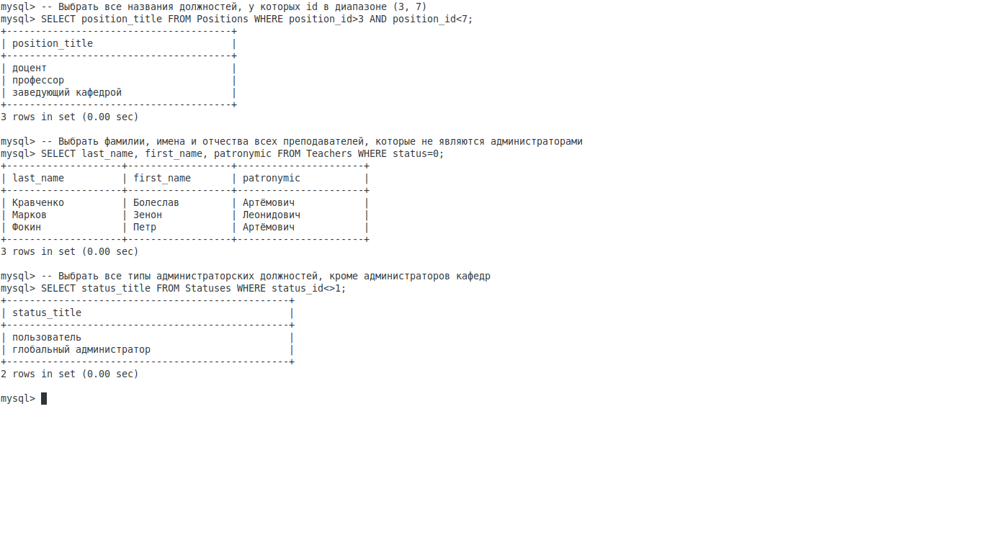
3 запроса с использованием логических операторов AND, OR и NOT:
-- Выбрать фамилии и имена всех преподавателей, которые являются профессорами и администраторами
SELECT last_name, first_name FROM Teachers WHERE position=5 AND status>0;
-- Выбрать фамилии и имена всех преподавателей, отчество которых "Артёмович" или которые являются глобальными администраторами
SELECT last_name, first_name FROM Teachers WHERE patronymic='Артёмович' OR status=2;
-- Выбрать фамилии и имена всех преподавателей, у которых коэффициент не равен 2
SELECT last_name, first_name FROM Teachers WHERE NOT coefficient=2;
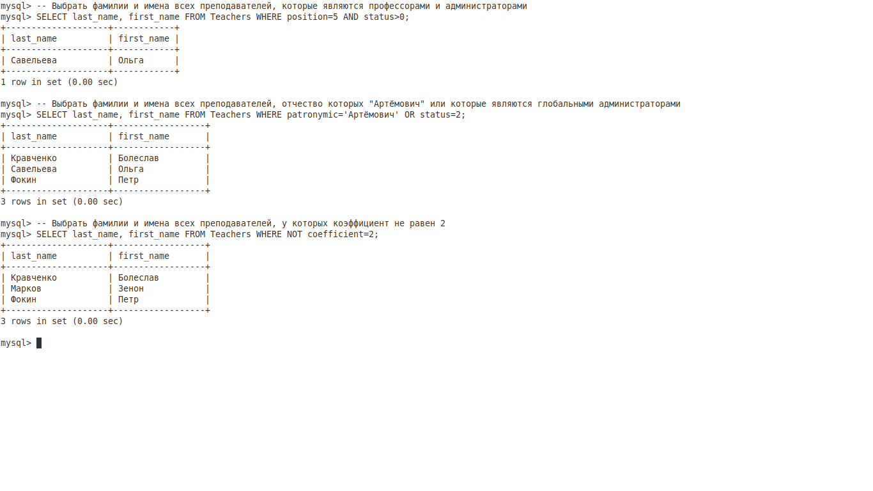
1 запрос на использование комбинации логических операторов:
-- Выбрать фамилии тех преподавателей, у которых id больше 2 и не равен 4 и, при этом, коэффициент отличен от 1
SELECT last_name FROM Teachers WHERE id>2 AND id<>4 AND NOT coefficient=1;
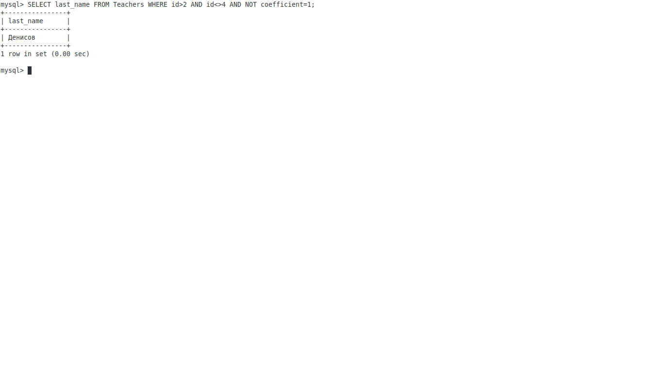
1 запрос на использование выражений над столбцами:
-- Выбрать id всех преподавателей, у которых сумма коэффициентов ОП больше 35
SELECT teacher_id FROM OP_table WHERE op1+op2+op3+op4+op5>35;

2 запроса с проверкой на принадлежность множеству:
-- Выбрать фамилии всех преподавателей, чей id 1, 3 или 5
SELECT last_name FROM Teachers WHERE id IN (1, 3, 5);
-- Выбрать имена всех преподавателей, чье отчество либо "Артёмович", либо "Сергеевич"
SELECT first_name FROM Teachers WHERE patronymic IN ('Артёмович', 'Сергеевич');
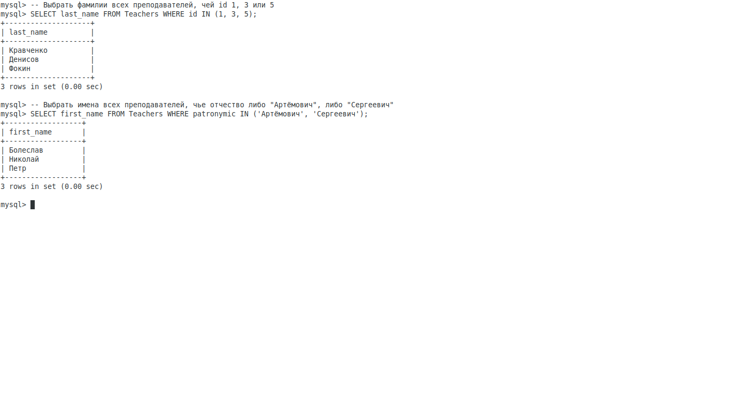
2 запроса с проверкой на принадлежность диапазону значений:
-- Выбрать фамилии всех преподавателей, чье имя в диапазоне от А до Л
SELECT last_name FROM Teachers WHERE first_name BETWEEN 'А' AND 'Л';
-- Выбрать фамилии всех преподавателей, чей id в диапазоне [2, 4]
SELECT last_name FROM Teachers WHERE id BETWEEN 2 AND 4;
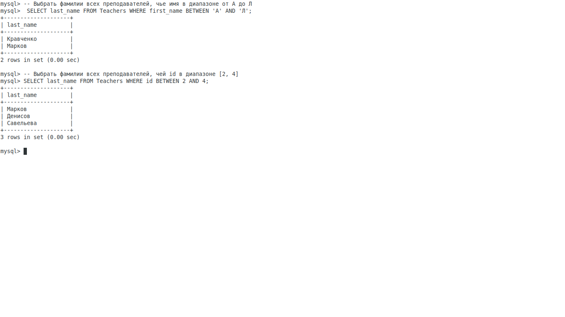
2 запроса с проверкой на соответствие шаблону:
-- Выбрать фамилии всех преподавателей, чье имя содержит букву "а", но не на последней позции
SELECT last_name FROM Teachers WHERE first_name LIKE '%а_%';
-- Выбрать id всех факультетов, названия которых начинаются на "инфо"
SELECT department_id FROM Departments WHERE department_title LIKE 'инфо%';
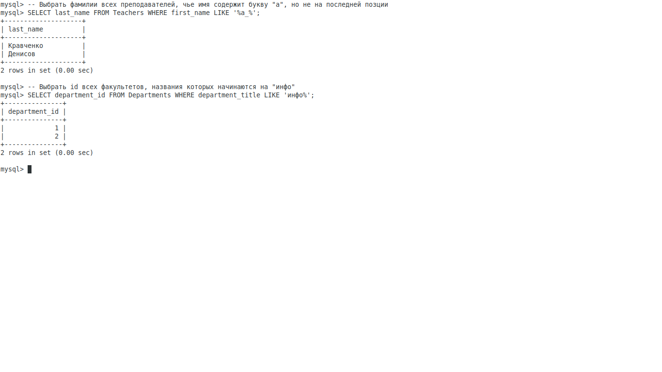
1 запрос с проверкой на неопределенное значение:
-- Вывести id всех преподавателей, у кого хеш пароля не является NULL
SELECT teacher_id FROM Auth WHERE password IS NOT NULL;
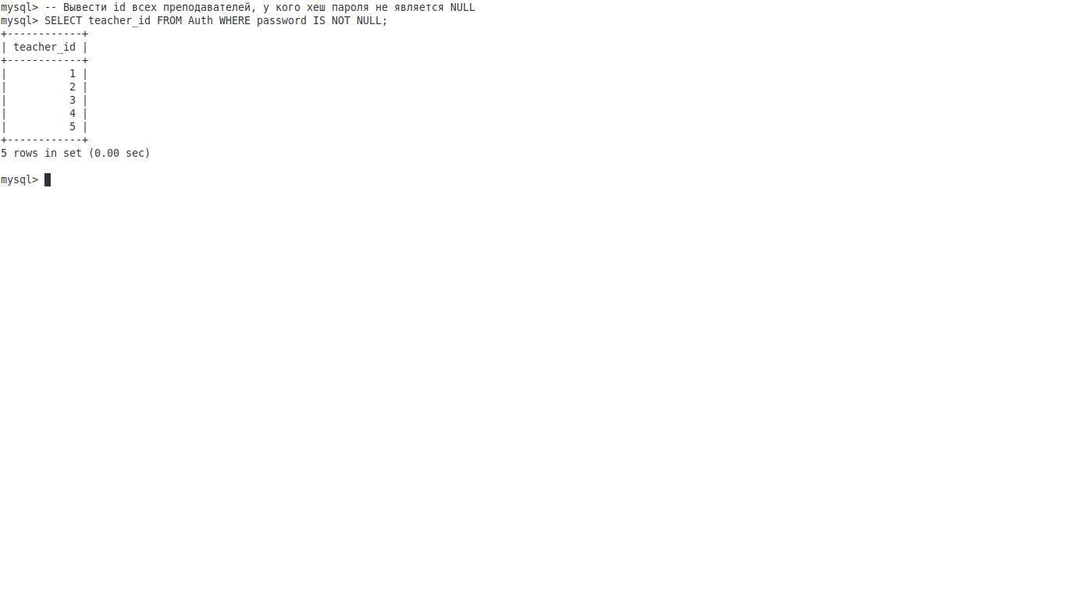

Создание многотабличных запросов. Запросы на соединение
1 запрос с использованием декартова произведения двух таблиц:
-- Выбрать декартово произведение всех строк таблиц Degrees и Departments
SELECT Degrees.degree_title, Departments.department_title FROM Degrees, Departments;
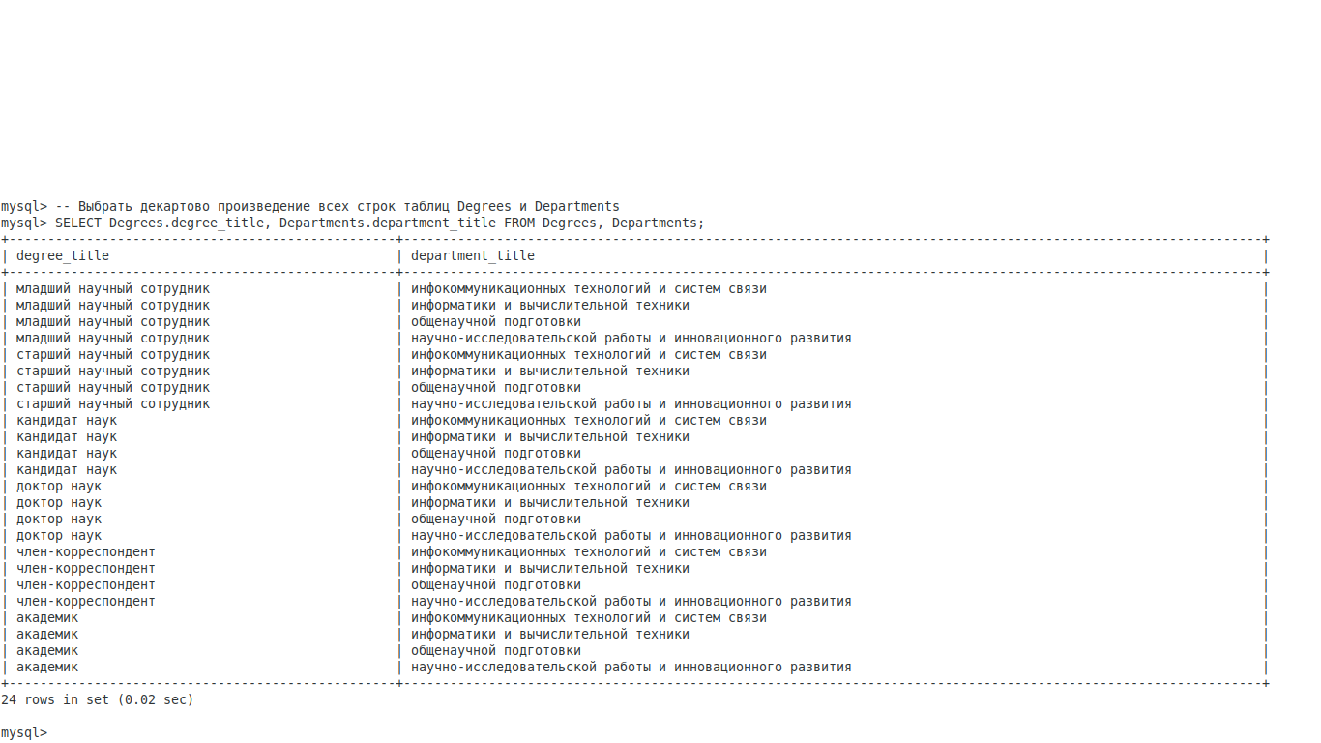
3 запроса с использованием соединения двух таблиц по равенству:
-- Выбрать фамилии преподавателей и их email
SELECT Teachers.last_name, Auth.email FROM Teachers, Auth WHERE Teachers.id=Auth.teacher_id;
-- Выбрать фамилии преподавателей и их ученые степени
SELECT Teachers.last_name, Degrees.degree_title FROM Teachers, Degrees WHERE Teachers.academic_degree=Degrees.degree_id;
-- Выбрать id преподавателей и названия их администраторского статуса
SELECT Teachers.id, Statuses.status_title FROM Teachers, Statuses WHERE Teachers.status=Statuses.status_id;
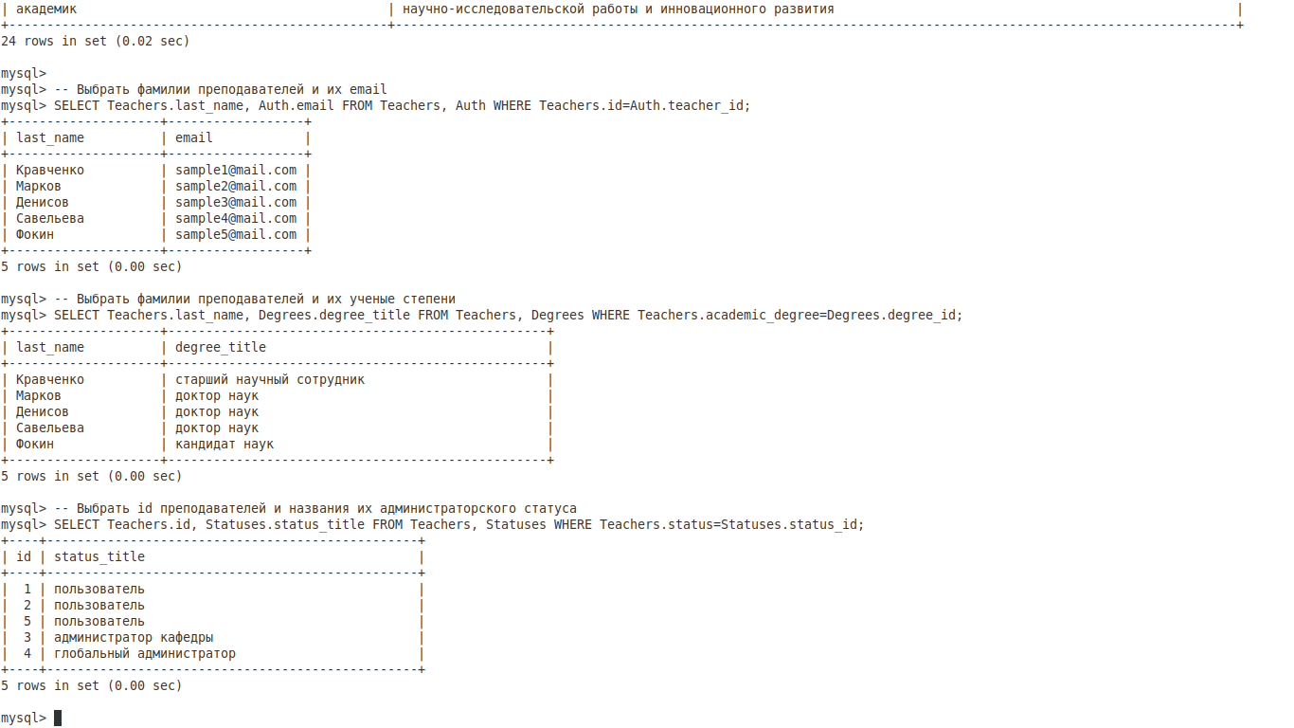
1 запрос с использованием соединения двух таблиц по равенству и условием отбора:
-- Выбрать фамилии и email тех преподавателей, чей id>3
SELECT Teachers.last_name, Auth.email FROM Teachers, Auth WHERE Teachers.id=Auth.teacher_id AND Teachers.id>3;
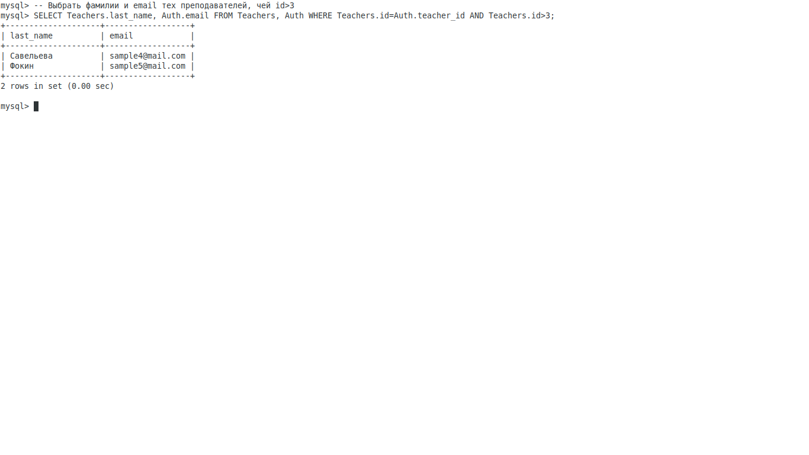
1 запрос с использованием соединения по трем таблицам:
-- Выбрать фамилию, имя, кафедру и email всех преподавателей
SELECT Teachers.last_name, Teachers.first_name, Departments.department_title, Auth.email FROM Teachers, Departments, Auth WHERE Teachers.id=Auth.teacher_id AND Teachers.department=Departments.department_id;
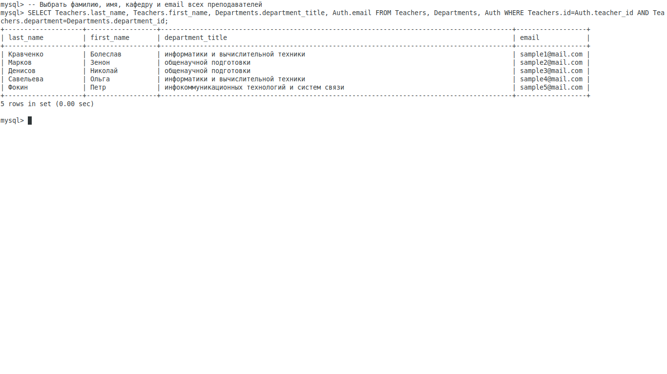
Создать копии ранее созданных запросов на соединение по равенству на запросы с использованием внешнего полного соединения таблиц (JOIN):
-- Выбрать декартово произведение всех строк таблиц Degrees и Departments
SELECT Degrees.degree_title, Departments.department_title FROM Degrees JOIN Departments;
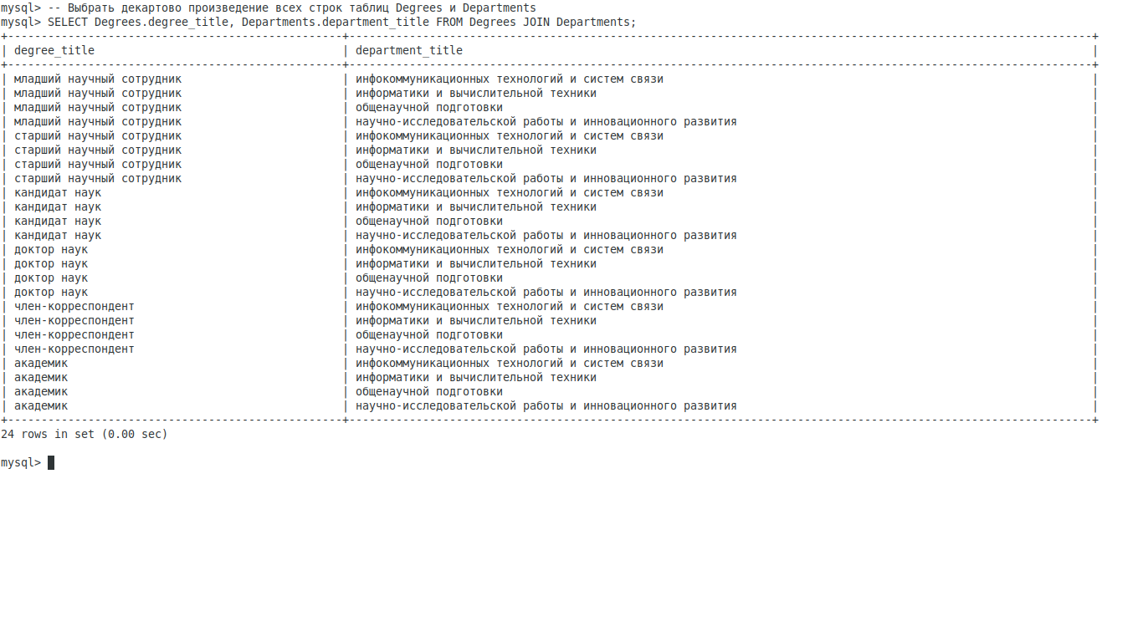

-- Выбрать фамилии преподавателей и их email
SELECT Teachers.last_name, Auth.email FROM Teachers JOIN Auth ON Teachers.id=Auth.teacher_id;
-- Выбрать фамилии преподавателей и их ученые степени
SELECT Teachers.last_name, Degrees.degree_title FROM Teachers JOIN Degrees ON Teachers.academic_degree=Degrees.degree_id;
-- Выбрать id преподавателей и названия их администраторского статуса
SELECT Teachers.id, Statuses.status_title FROM Teachers JOIN Statuses ON Teachers.status=Statuses.status_id;
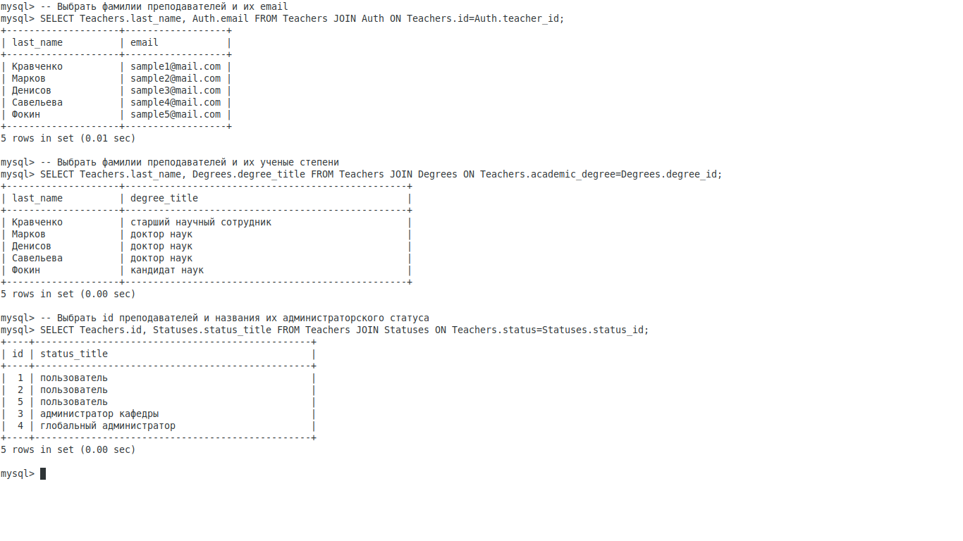

-- Выбрать фамилии и email тех преподавателей, чей id>3
SELECT Teachers.last_name, Auth.email FROM Teachers JOIN Auth ON Teachers.id=Auth.teacher_id AND Teachers.id>3;

-- Выбрать фамилию, имя, кафедру и email всех преподавателей
SELECT Teachers.last_name, Teachers.first_name, Departments.department_title, Auth.email FROM Teachers JOIN Departments JOIN Auth ON Teachers.id=Auth.teacher_id AND Teachers.department=Departments.department_id;
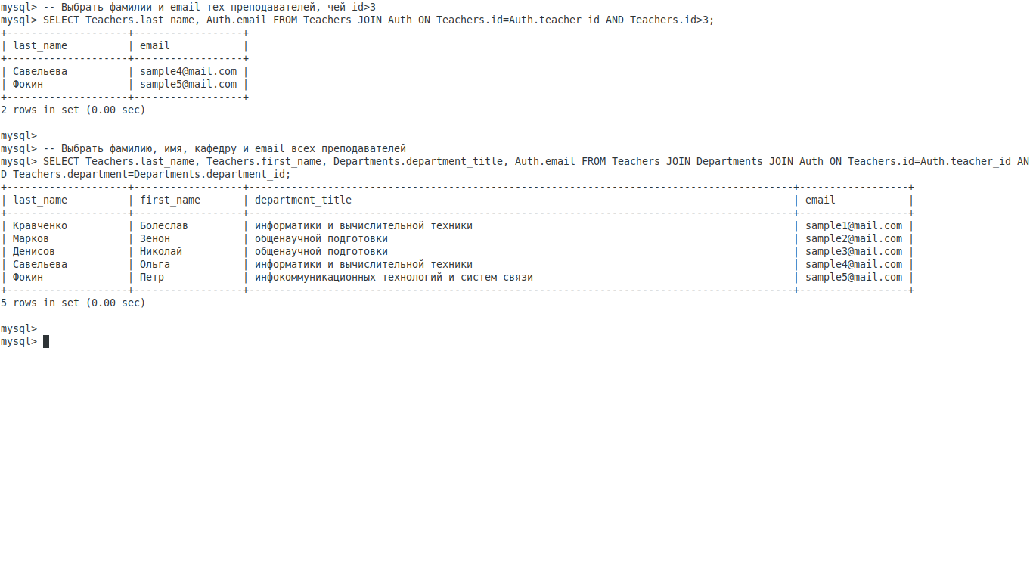

1 запрос с использованием левого внешнего соединения:
-- Выбрать все ученые степени и фамилии их носителей. Если носителя нет, то вместо фамилии указывается NULL
SELECT Degrees.degree_title, Teachers.last_name FROM Degrees LEFT OUTER JOIN Teachers ON Degrees.degree_id=Teachers.academic_degree;
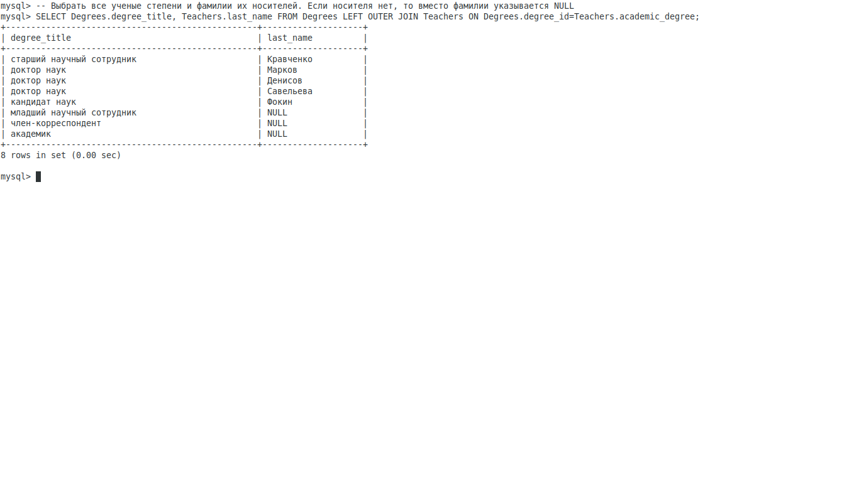
1 запрос на использование правого внешнего соединения:
-- Выбрать фамилии всех преподавателей всех кафедр и названия кафедр. Если на кафедре нет преподавателей, то вместо фамилии указывается NULL
SELECT Teachers.last_name, Departments.department_title FROM Teachers RIGHT OUTER JOIN Departments ON Teachers.department=Departments.department_id;
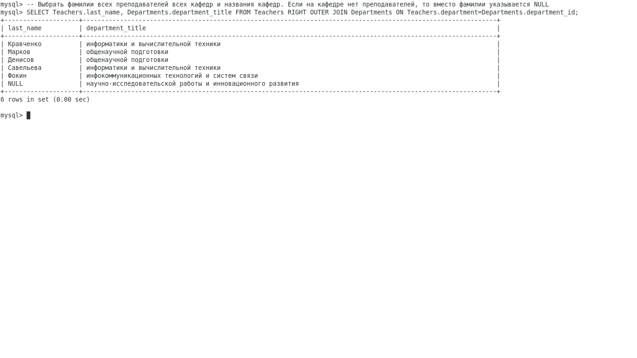
1 запрос с использованием симметричного соединения и удаления избыточности:
-- Выбрать id всех преподавателей, чей суммарный рейтинг в таблице ОП больше, чем суммарный рейтинг преподавателя с id=4
SELECT Needed.teacher_id FROM OP_table Needed JOIN OP_table Given ON Needed.op1+Needed.op2+Needed.op3+Needed.op4+Needed.op5 >= Given.op1+Given.op2+Given.op3+Given.op4+Given.op5 AND Given.teacher_id=4 AND Needed.teacher_id<>4;
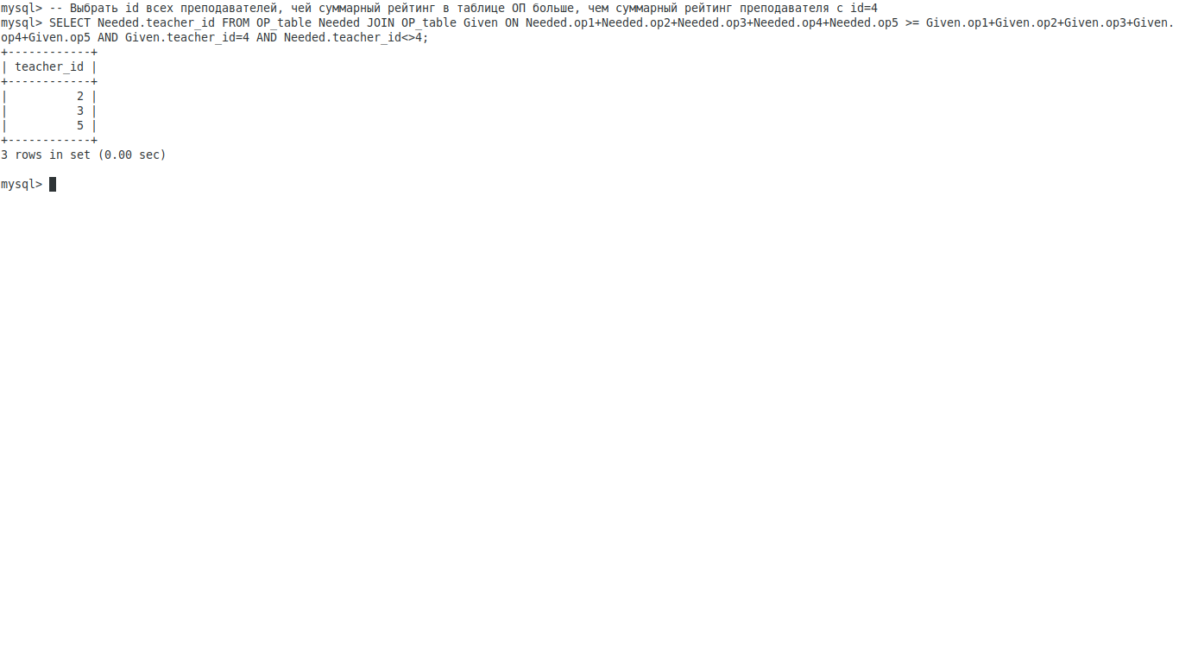

Создание запросов на группировку, сортировку и изменение данных
-- Количество различный ученых степеней
SELECT COUNT(*) FROM Degrees;

-- Максимальная сумма из сумм коэффициентов таблицы ОД
SELECT MAX(od1+od2+od3+od4+od5+od6+od7+od8+od9+od10) FROM OD_table;

-- Вывести названия кафедр прописными буквами
SELECT UPPER(department_title) FROM Departments;

-- Вывести текущую дату
SELECT CURRENT_TIMESTAMP();
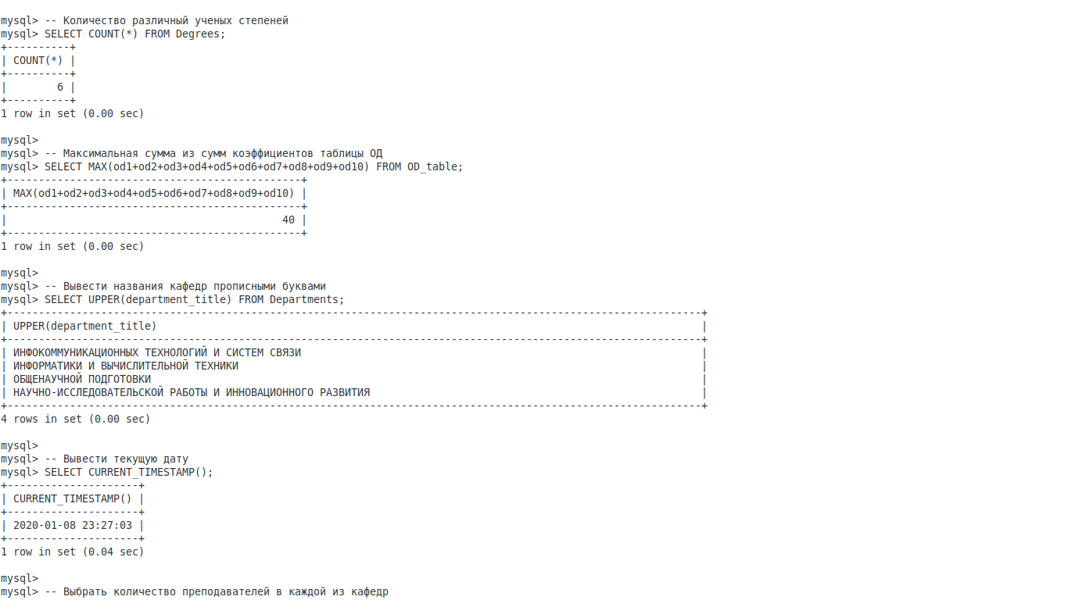
-- Выбрать количество преподавателей в каждой из кафедр
SELECT department, COUNT(*) FROM Teachers GROUP BY department;

-- Выбрать количество преподавателей с одинаковыми учеными званиями на каждой кафедре
SELECT department, academic_title, COUNT(*) FROM Teachers GROUP BY department, academic_title;

-- Выбрать тип администраторов, количество которых меньше 5
SELECT status, COUNT(*) FROM Teachers GROUP BY status HAVING COUNT(*)<5;
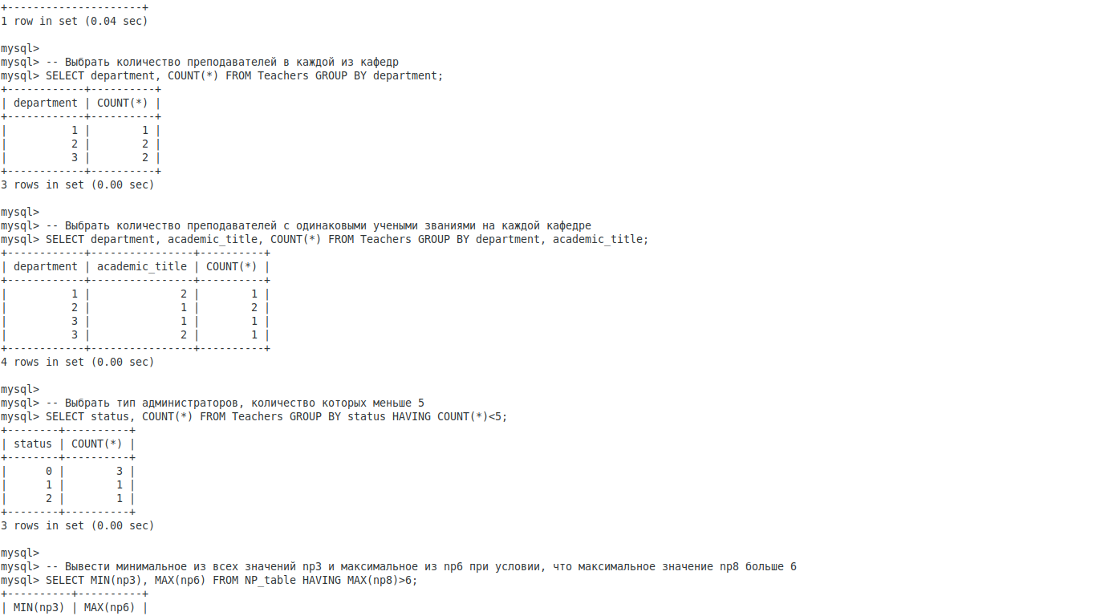
-- Вывести минимальное из всех значений np3 и максимальное из np6 при условии, что максимальное значение np8 больше 6
SELECT MIN(np3), MAX(np6) FROM NP_table HAVING MAX(np8)>6;

-- Выбрать все названия кафедр, отсортированные по названию в обратном алфавитном порядке
SELECT * FROM Departments ORDER BY department_title DESC;

-- Вставить в таблицу кафедр новую кафедру с названием "астрономии"
INSERT INTO Departments(department_title) VALUES ('астрономии');

-- Вставить в таблицу кафедр новую кафедру с названием, совпадающим с фамилией преподавателя под номером 3
INSERT INTO Departments(department_title) VALUES ((SELECT last_name FROM Teachers WHERE id=3));
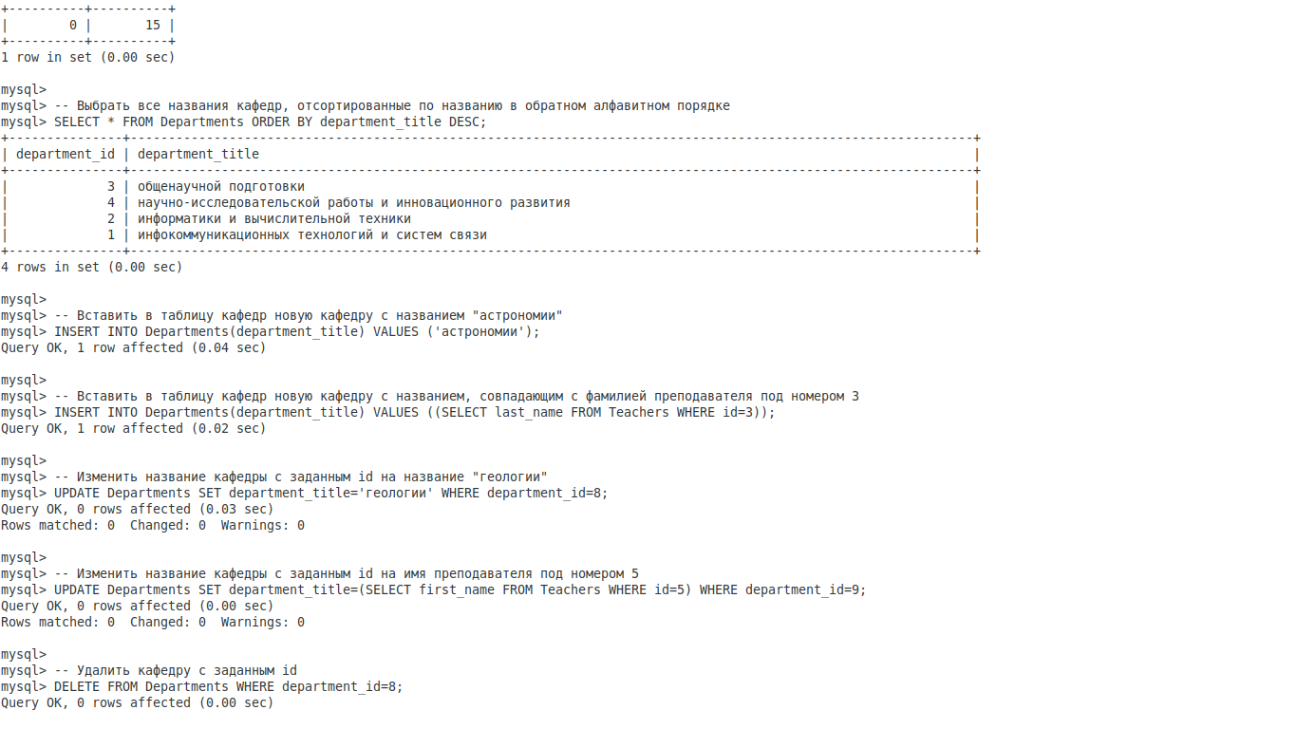
-- Изменить название кафедры с заданным id на название "геологии"
UPDATE Departments SET department_title='геологии' WHERE department_id=8;

-- Изменить название кафедры с заданным id на имя преподавателя под номером 5
UPDATE Departments SET department_title=(SELECT first_name FROM Teachers WHERE id=5) WHERE department_id=9;

-- Удалить кафедру с заданным id
DELETE FROM Departments WHERE department_id=8;
DELETE FROM Departments WHERE department_id=9;

Создание и управление представлениями
-- Создаем представление Users, содержащее следующую информацию о пользователях: фамилия, имя, email, пароль
CREATE VIEW Users
AS SELECT last_name, first_name, email, password
FROM Teachers INNER JOIN Auth
ON Teachers.id=Auth.teacher_id;

-- Выводим содержимое представления
SELECT * FROM Users;
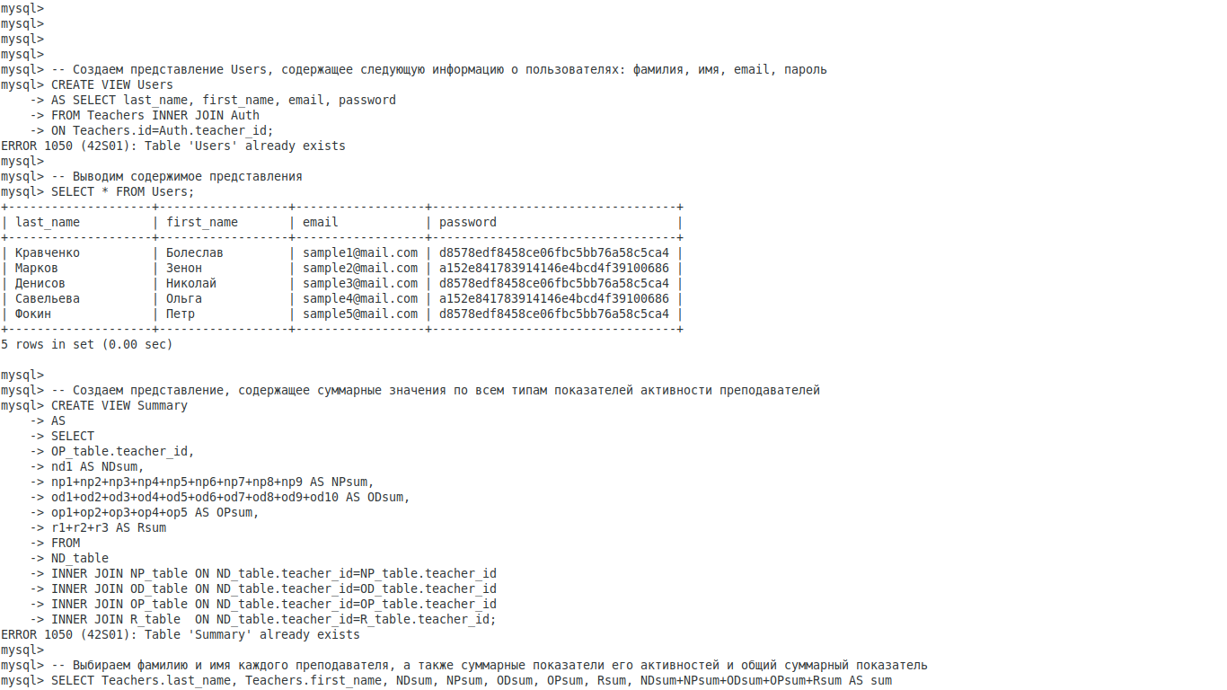
-- Создаем представление, содержащее суммарные значения по всем типам показателей активности преподавателей
CREATE VIEW Summary
AS
SELECT
OP_table.teacher_id,
nd1 AS NDsum,
np1+np2+np3+np4+np5+np6+np7+np8+np9 AS NPsum,
od1+od2+od3+od4+od5+od6+od7+od8+od9+od10 AS ODsum,
op1+op2+op3+op4+op5 AS OPsum,
r1+r2+r3 AS Rsum
FROM
ND_table
INNER JOIN NP_table ON ND_table.teacher_id=NP_table.teacher_id
INNER JOIN OD_table ON ND_table.teacher_id=OD_table.teacher_id
INNER JOIN OP_table ON ND_table.teacher_id=OP_table.teacher_id
INNER JOIN R_table ON ND_table.teacher_id=R_table.teacher_id;

-- Выбираем фамилию и имя каждого преподавателя, а также суммарные показатели его активностей и общий суммарный показатель
SELECT Teachers.last_name, Teachers.first_name, NDsum, NPsum, ODsum, OPsum, Rsum, NDsum+NPsum+ODsum+OPsum+Rsum AS sum
FROM Summary INNER JOIN Teachers
ON Summary.teacher_id=Teachers.id
ORDER BY sum;
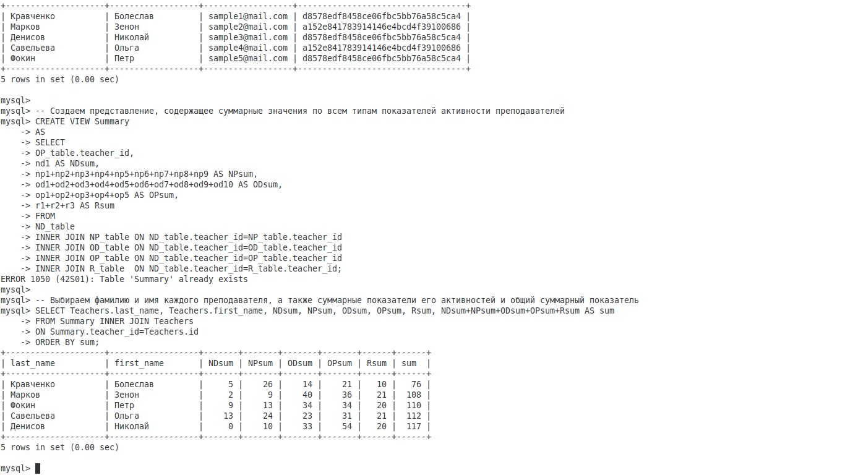

Основы программирования с помощью языка SQL

-- Сохраняем в переменную @var email преподавателя с id=4
SET @var:=(SELECT email FROM Auth WHERE teacher_id=4);

-- Если показатель np5 больше 3, то вывести строку "Хороший", иначе - "Плохой"
SELECT IF(
(SELECT np5 FROM NP_table WHERE teacher_id=2)>3,
'Хороший',
'Плохой');
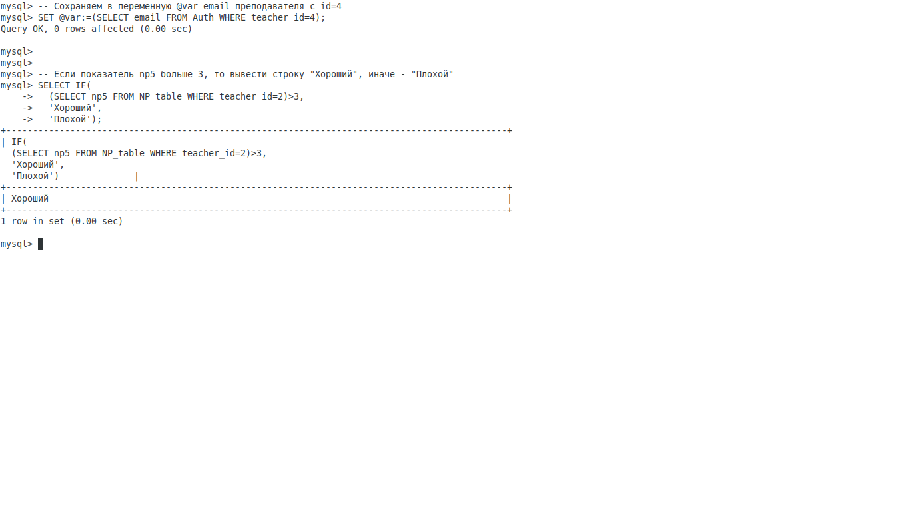

-- Выбрать все из Auth
DELIMITER ##
CREATE PROCEDURE SelectFromAuth()
BEGIN
SELECT * FROM Auth;
END##
DELIMITER ;

CALL SelectFromAuth();
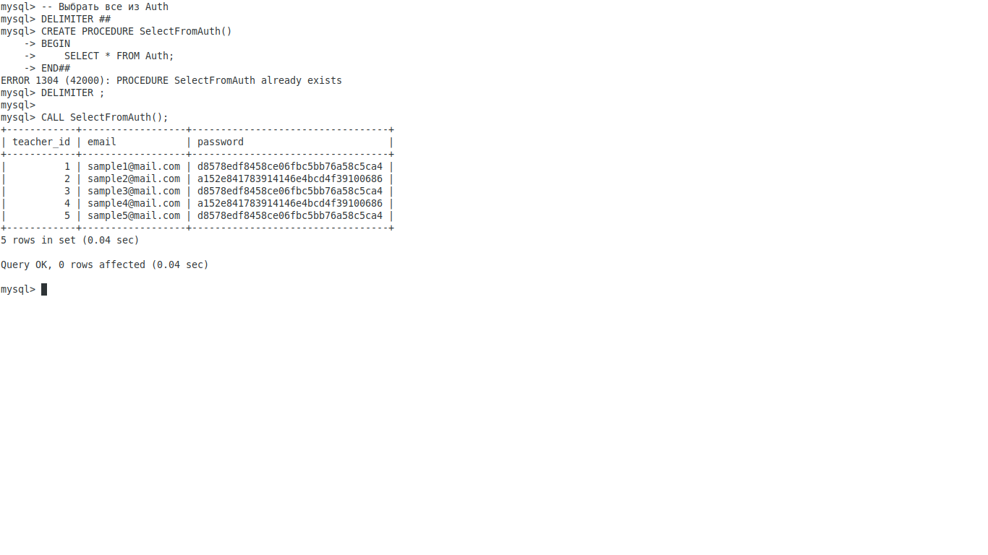

-- Выбрать фамилии и email тех преподавателей, чей id>2
DELIMITER ##
CREATE PROCEDURE SelectIdGreaterThan2(number INT)
BEGIN
SELECT Teachers.last_name, Auth.email FROM Teachers, Auth WHERE Teachers.id=Auth.teacher_id AND Teachers.id>number;
END##
DELIMITER ;
CALL SelectIdGreaterThan2(4);

-- Функция сложения двух целых чисел
DELIMITER ##
CREATE FUNCTION summa(
a INT,
b INT
)
RETURNS INT
BEGIN
DECLARE result INT;
SET result=a+b;
RETURN (result);
END##
DELIMITER ;

SELECT summa(45, -382);
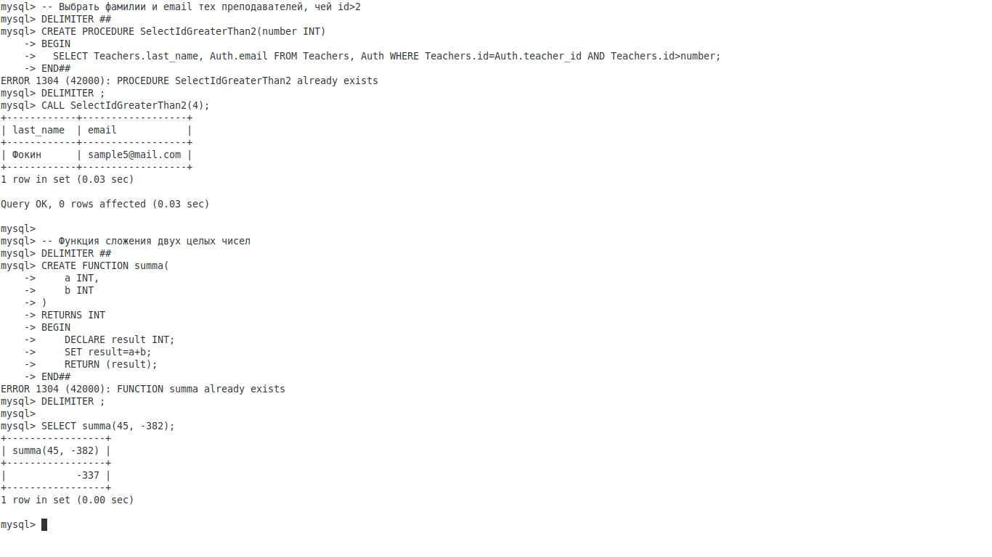
-- Сумма всех показателей в таблице ОД
DELIMITER ##
CREATE FUNCTION ODsum(
od1 INT,
od2 INT,
od3 INT,
od4 INT,
od5 INT,
od6 INT,
od7 INT,
od8 INT,
od9 INT,
od10 INT
)
RETURNS INT
BEGIN
DECLARE result INT;
SET result=od1+od2+od3+od4+od5+od6+od7+od8+od9+od10;
RETURN (result);
END##
DELIMITER ;

SELECT *, ODsum(od1, od2, od3, od4, od5, od6, od7, od8, od9, od10) AS ODsum FROM OD_table;
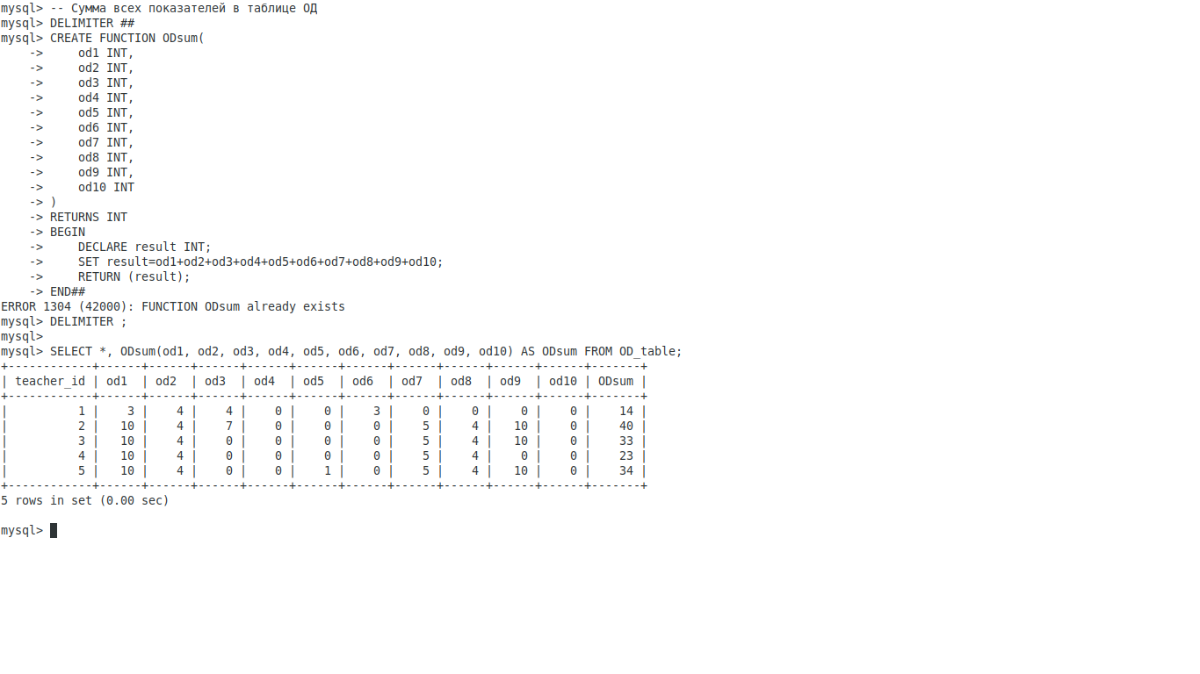

Создание, изменение, применение и удаление функций и хранимых процедур
-- Калькулятор
DELIMITER ##
CREATE FUNCTION Calculator(
Opd1 bigint,
Opd2 bigint,
Oprt char(1)
)
RETURNS bigint
BEGIN
DECLARE Result bigint;
SET Result=
CASE Oprt
WHEN "+" THEN Opd1 + Opd2
WHEN "-" THEN Opd1 - Opd2
WHEN "*" THEN Opd1 * Opd2
WHEN "/" THEN Opd1 / Opd2
ELSE 0
END;
Return (Result);
END##
DELIMITER ;

-- Вызов функции "Калькулятор"
SELECT Calculator(523, 431, '-');
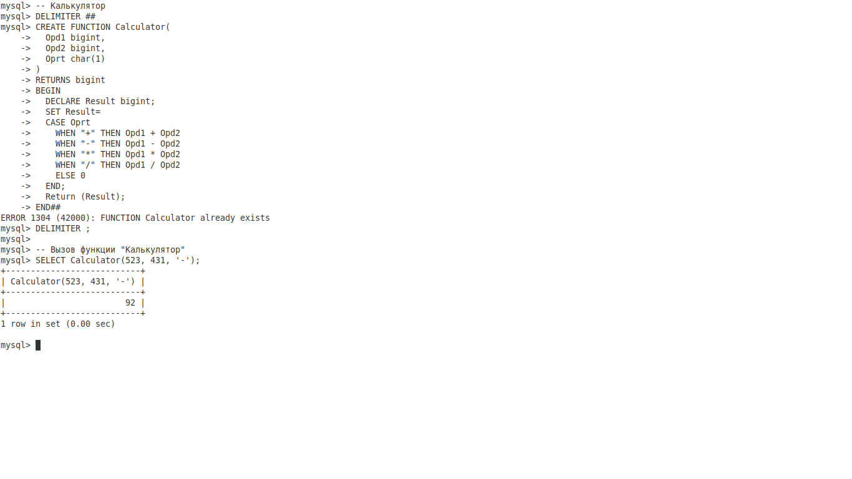
-- Возведение числа в степень
DELIMITER ##
CREATE FUNCTION Power(
numb bigint,
pwr bigint
)
RETURNS bigint
BEGIN
DECLARE result bigint;
SET result=POW(numb, pwr);
Return (result);
END##
DELIMITER ;

-- Вызов функции возведения в степень
SELECT Power(25, 20);

-- Вычисление длины гипотенузы по значениям длин катетов прямоугольного треугольника
DELIMITER ##
CREATE FUNCTION Pythagoras(
leg1 bigint,
leg2 bigint
)
RETURNS float
BEGIN
DECLARE hypotenuse float;
SET hypotenuse=POW(leg1, 2) + POW(leg2, 2);
SET hypotenuse=SQRT(hypotenuse);
Return (hypotenuse);
END##
DELIMITER ;

-- Вычисление длины гипотенузы т.н. египетского треугольника
SELECT Pythagoras(3, 4);
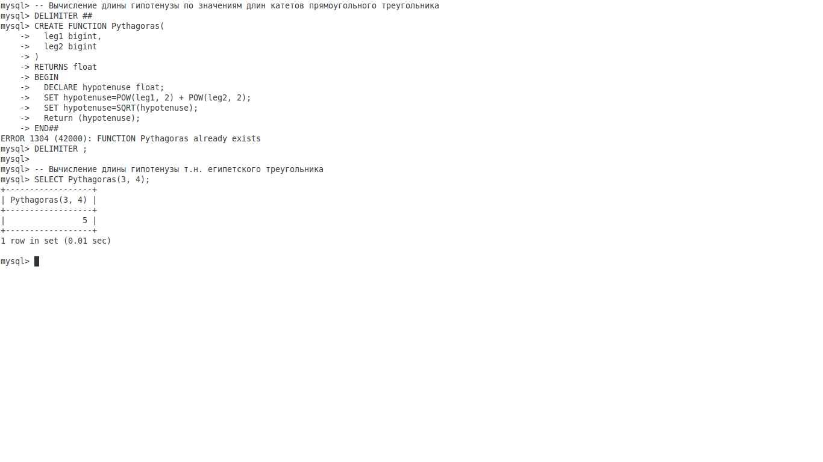
-- Проверка на равенство двух операндов
DELIMITER ##
CREATE FUNCTION IsEqual(
oper1 bigint,
oper2 bigint
)
RETURNS boolean
BEGIN
DECLARE result boolean;
SET result=IF(oper1=oper2, 1, 0);
Return (result);
END##
DELIMITER ;

-- Проверка на равенство: операнды не равны
SELECT IsEqual(76, 4);
-- Проверка на равенство: операнды равны
SELECT IsEqual(29, 29);
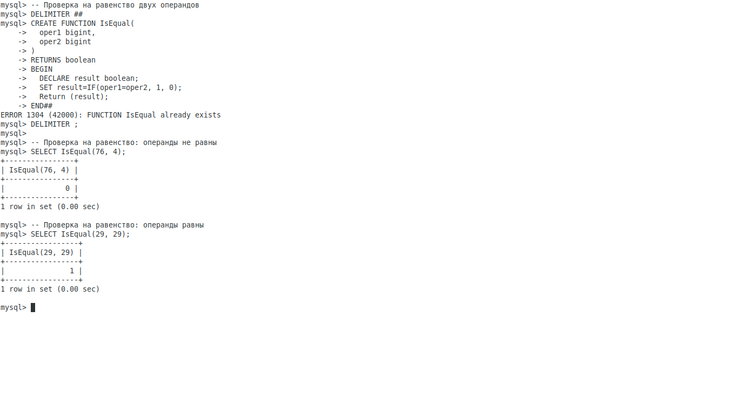

СПИСОК ЛИТЕРАТУРЫ
1. Аткинсон, Леон MySQL. Библиотека профессионала; М.: Вильямс, 2008. - 624 c.
2. Грабер, Мартин Введение в SQL: Учебное пособие — М.: Лори, 2017. — 644с:ил.
3. Дейт, Крис Дж. SQL и реляционная теория. Как грамотно писать код на SQL / К.Дж. Дейт. - М.: Символ-плюс, 2017. - 480 c.
4. Форта, Бен Освой самостоятельно SQL за 10 минут / Бен Форта. - М.: Вильямс, 2015. - 288 c.
5. Харрис, Энди PHP/MySQL для начинающих; КУДИЦ-Образ - М., 2016. - 384 c.

